Золотые правила здоровьесбережения.

- Соблюдать режим дня!
- Обращайте большое внимание на питание!
3. Новый день начинайте с улыбки и с утренней разминки.
4. Помните: лучше умная книга, чем бесцельный просмотр телевизора.
5. Положительное отношение к себе – основа психологического выживания.

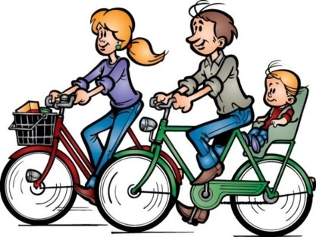

Соблюдайте правила здорового образа жизни вместе с детьми!



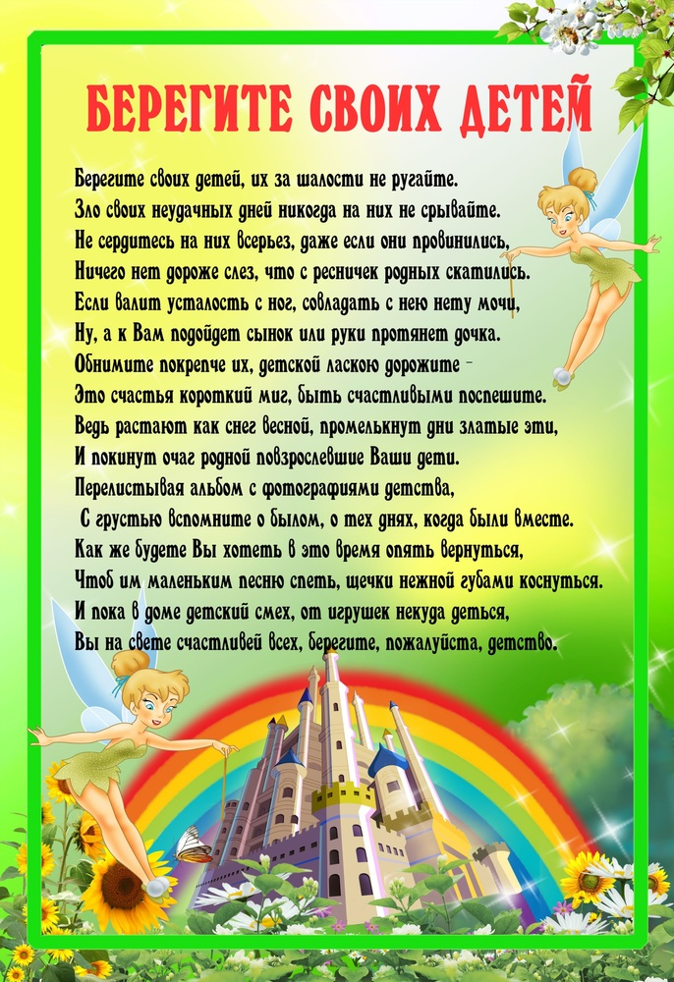



Памятки для родителей
«Здоровый образ жизни»



Здоровый образ жизни – это совокупность действий и поступков человека, которые направлены на сохранение его духовного и физического здоровья.

« Как сделать зарядку любимой привычкой ребенка».

С раннего детства воспитывайте у своих детей привычку заниматься физкультурой и спортом!
- - Уважайте спортивные интересы и пристрастия своего ребенка!
- - Поддерживайте желание участвовать в спортивных мероприятиях класса и школы!
- - Участвуйте в спортивных мероприятиях класса и школы, это способствует укреплению вашего авторитета в глазах собственного ребенка!
- - Воспитывайте в своих детях уважение к людям, занимающимся спортом!
- - Рассказывайте о своих спортивных достижениях в детстве и юности!
- - Дарите своим детям спортивный инвентарь и снаряжение!
- - Демонстрируйте свой пример занятий физкультурой и спортом!
- - Совершайте со своим ребенком прогулки на свежем воздухе всей семьей, походы и экскурсии!
- - Радуйтесь успехам в спорте своего ребенка и его друзей!
- - На самом видном месте в доме помещайте награды за спортивные достижения своего ребенка!
- - Поддерживайте своего ребенка в случае неудач, закаляйте его волю и характер!


« Как проводить оздоровительные минутки при выполнении домашних заданий».

- Оздоровительная минутка проводится через каждые 10-15 минут выполнения домашних заданий
- Общая продолжительность оздоровительной минутки - не более 3-х минут
- Если ребенок выполнял перед этим письменное задание, необходимо выполнить упражнение для рук: сжимание и разжимание пальцев, потряхивание кистями и т.д.
- Очень полезны задания с одновременной, эмоциональной нагрузкой для снятия напряжения. Они могут быть такими: 1. «Моем руки»-энергичное потирание ладошкой о ладошку. 2. «Моем окна» - попеременное, активное протирание воображаемого окна. 3. «Ловим бабочку» - ловим воображаемую бабочку и выпускаем ее.
- После длительного сидения ребенку необходимо делать потягивания, приседания, повороты туловища
- Позаботьтесь о том, чтобы в Вашем доме был элементарный спортивный инвентарь: мяч, скакалка, обруч и т.п.
- Если Вы сами в этот момент дома, делайте упражнения вместе с ребенком. Только тогда он поймет их важность и необходимость!
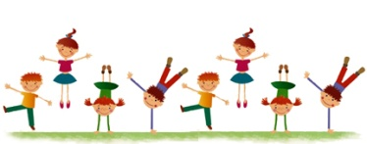

Уважаемые мамы и папы! Помните! Самое главное – сохранить физическое и психическое здоровье ребенка!

- Разговаривайте со своим ребенком о необходимости беречь собственное здоровье
- Собственным примером демонстрируйте своему ребенку уважительное отношение к своему здоровью
- Не позволяйте ему выполнять режим дня от случая к случаю
- Если ребенок болен, но протекание болезни позволяет ему делать зарядку и он этого хочет – не препятствуйте ему
- Посещайте вместе с ним спортивные мероприятия и праздники, особенно детские
- Бывайте вместе с ним на воздухе, участвуйте в его играх и забавах
- Дарите ребенку подарки, которые будут способствовать сохранению его здоровья
- Не смейтесь над ребенком, если он выполняет какое-то упражнение не так
- Приветствуйте его общение со сверстниками, которые занимаются спортом

